KREATIVNA RADIONICA: „LEPTIRI“

Drage učenice i učenici, predstavljam vam kreativnu radionicu kako biste se odmorili od elektronskih naprava,domaćih zadaća i učenja i razgibali prste. U radionicu možete uključiti i drage ukućane (mame, bake, seke ili braću). Želim da ovom radionicom unesete dah proljeća u svoje sobe. Radionica je namijenjena učenicima VI. odgojne skupine i svim učenicima koji žele biti kreativni.
Za radionicu vam je potrebno:
- šareni papiri ili papiri u boji
- škare
- raznovrsni konci

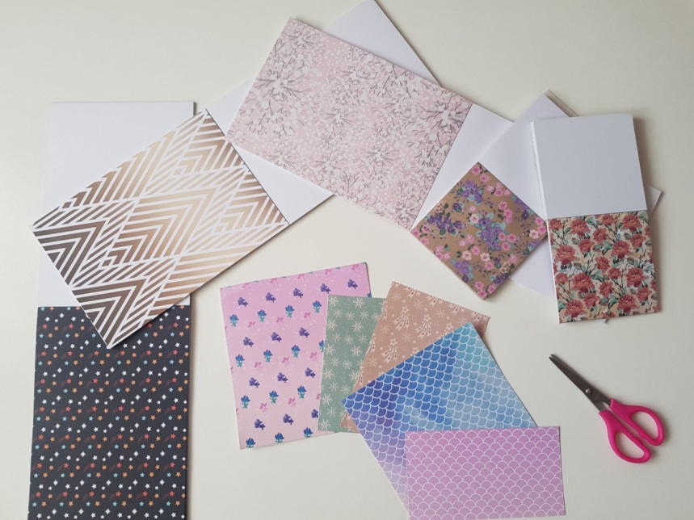

1. korak: Izrežite papire za gornja i donja krila. Veličina ovisi želite li male ili velike leptire. Preporučam da krenete s ovim dimenzijama, a kasnije kombinirajte veličine po želji. Važno je da papiri budu različitih dimenzija.

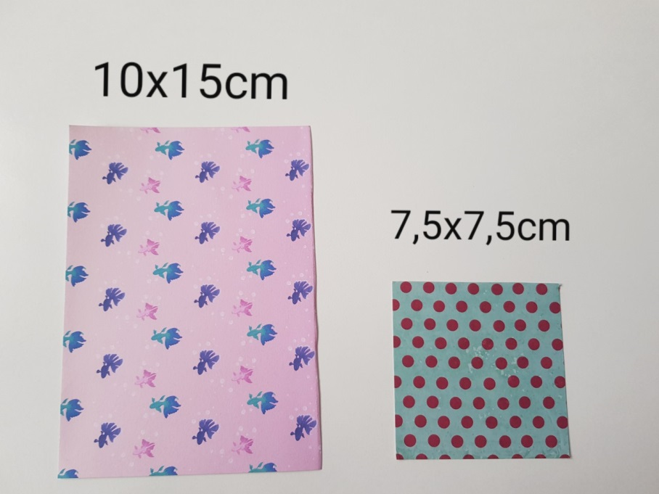

2. korak: Veći papir po dužini preklopite i savinite vrhove. Zatim svaku polovicu smotajte u obliku lepeze. Neka vam svaki pregib bude širok oko 1 cm ( kod manjih leptira neka budu uži). „Lepezu“ presavinite na pola.

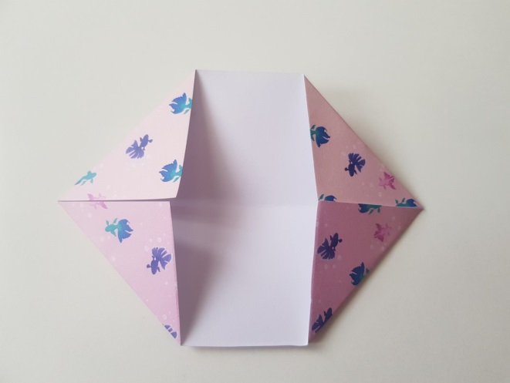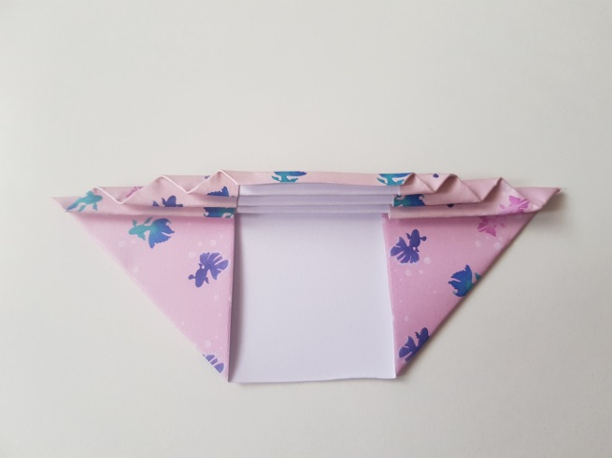
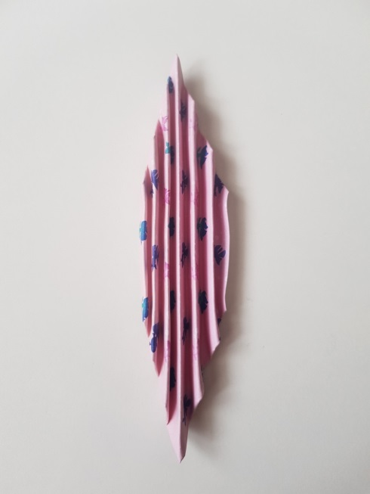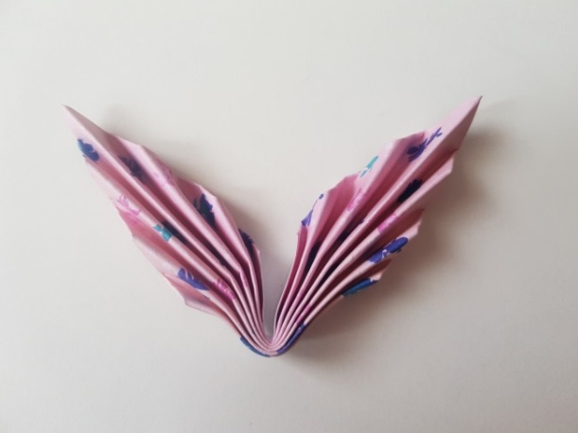

3. korak: Manji papir jednostavno smotajte u lepezu i presavinite na pola.

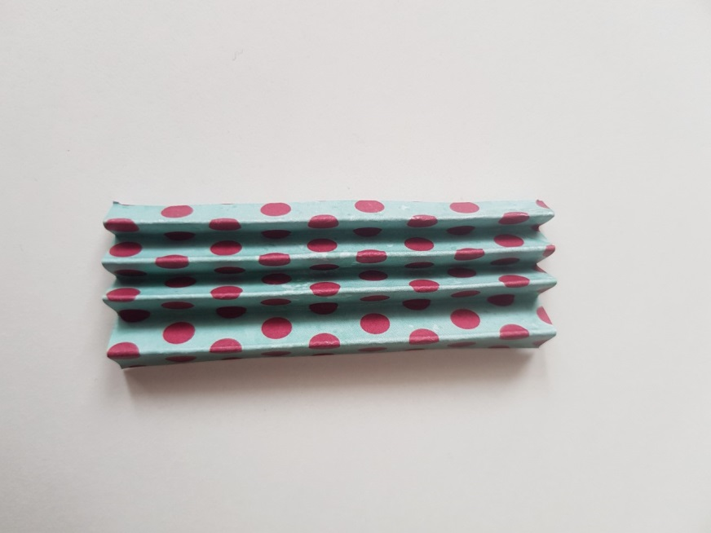

4. korak: Spojite oba dijela koncem kao na slici. Lepezasta krila malo raširite.
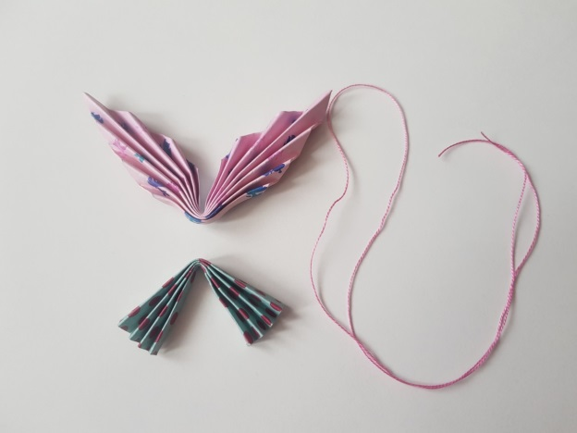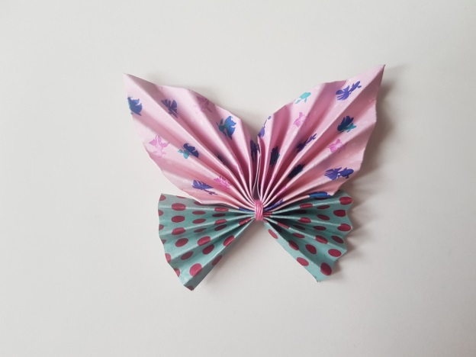

Napravite što više raznobojnih leptira i uživajte u proljeću u svojem domu.
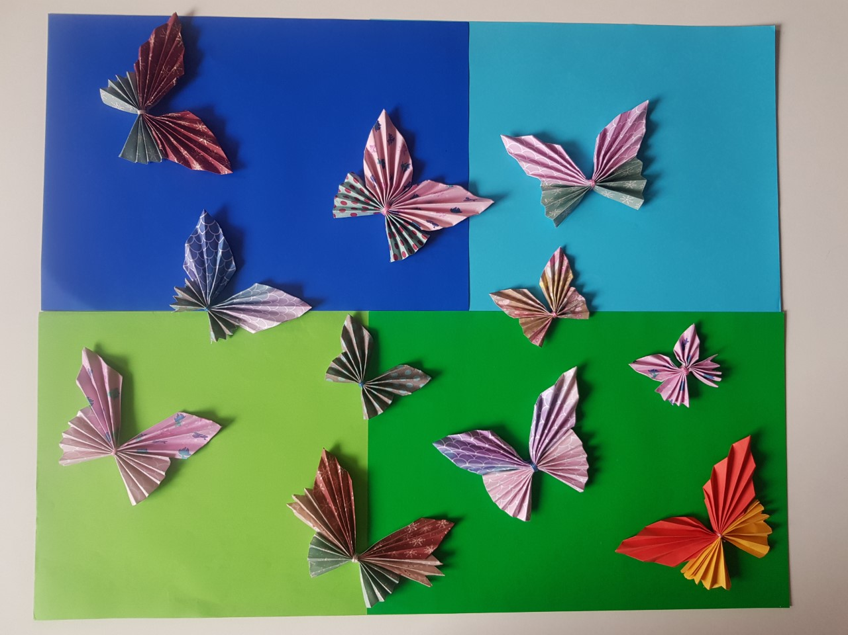

5. korak:Nagradite svoj trud čokoladom ili čokoladnim keksićima.
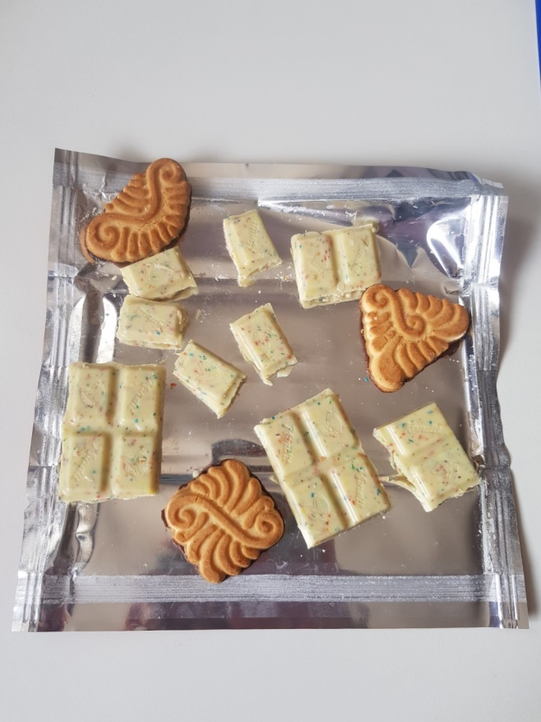

Molim vas da mi na mail adresu pošaljete slike kakve ste leptiriće izradili i kako vam se sviđa radionica. Ako radite još nešto zanimljivo dok ste kod kuće, slobodno mi i to pošaljite. Radove pošaljite do 15. travnja.

Sve vas puno pozdravljam. Budite strpljivi i poslušni uputama Stožera i budimo u kontaktu.
Ostanite zdravi!
Vaša odgajateljica,
Kornelija Lekić

